Требования к фотографии:
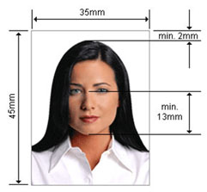
Общие требования
- Фотография каждого заявителя должна быть цветной, содержащей все лицо, без овала.
- Фотография должна быть сделана в течение последних шести месяцев.
- Необходимо подать одну фотографию.
Размер фотографии
Подаваемая фотография каждого заявителя должна отвечать следующим требованиям:
- Размеры 35 мм x 45 мм, голова должна находиться в центре.
- Высота головы (от макушки до нижнего края подбородка) должна быть равна примерно 30 мм.
Вид фотографии
- Фотография должна содержать все лицо заявителя, смотрящего прямо в камеру.
- Лицо должно занимать примерно 70-80 процентов площади фотографии.
- Фотография ДОЛЖНА быть цветной и иметь только белый или светлый фон. Фотографии с темным или заполненным предметами или узором фоном не принимаются.
- Как правило, голова заявителя, включая лицо и волосы, должна быть показана от макушки до нижнего края подбородка по вертикали и от одного края волос до другого по горизонтали. Желательно, чтобы уши были открыты.
- Наличие на фотографии солнцезащитных очков и других аксессуаров не допускается, за исключением случаев, когда они требуются по медицинским причинам (например, повязка на глазу).
- Фотография, на которой человек изображен в традиционной маске или вуали, препятствующих правильной идентификации, не будет принята.

